О результатах оценки соблюдения требований законодательства в области санитарно-эпидемиологического благополучия населения, условий труда работников, занятых при проведении массовых полевых работ в организациях агропромышленного комплекса

С целью соблюдения требований законодательства в области санитарно-эпидемиологического благополучия населения, условий труда работников, занятых при проведении массовых полевых работ в организациях агропромышленного комплекса, в том числе при организации питания работающих, совместно с председателем Кореличской районной профсоюзной организации Белорусского профсоюза работников агропромышленного комплекса 13.04.2026 года проведено обследование ремонтно-механические мастерские и столовая в аг.Б.Жуховичи СПК «Жуховичи».
В ходе оценочных мероприятий выявлены нарушения: Общих санитарно-эпидемиологических требований к содержанию и эксплуатации капитальных строений (зданий, сооружений), изолированных помещений и иных объектов, принадлежащих субъектам хозяйствования», утвержденных Декретом Президента Республики Беларусь от 23.11.2017 №7; Санитарных норм и правил «Санитарно-эпидемиологические требования к условиям труда работающих, содержанию и эксплуатации производственных объектов», утвержденных постановлением МЗ РБ от 19.07.2023 г. № 114;
Санитарных норм и правил «Требования к организациям, осуществляющим сельскохозяйственную деятельность», утвержденных постановлением МЗ РБ от 08.02.2016г.№ 16;

Ремонтно-механические мастерские аг.Б.Жуховичи:
- территория ремонтно-механических мастерских не содержится в чистоте (имеется скопление строительных отходов);
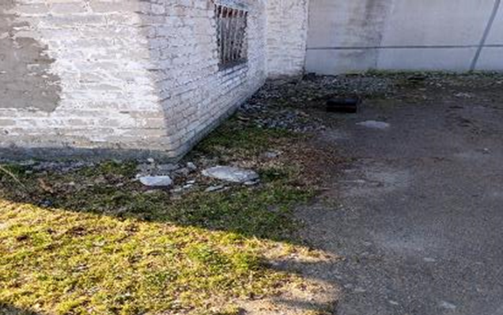

- не проводится своевременно ремонт стен в ремонтной мастерской (имеют дефекты покрытия);
- потолок в аккумуляторной не поддерживается в исправном состоянии;
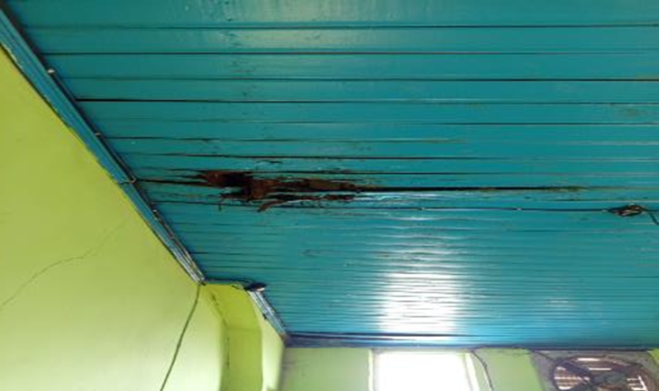

- рабочие места (смотровые ямы) не содержатся в чистоте;
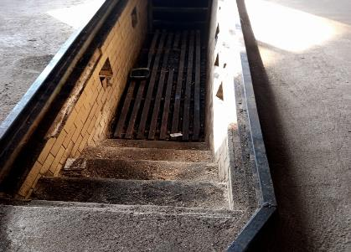

- общеремонтная мастерская не содержится в чистоте (на полу скопление мелкого бытового мусора, окурки);
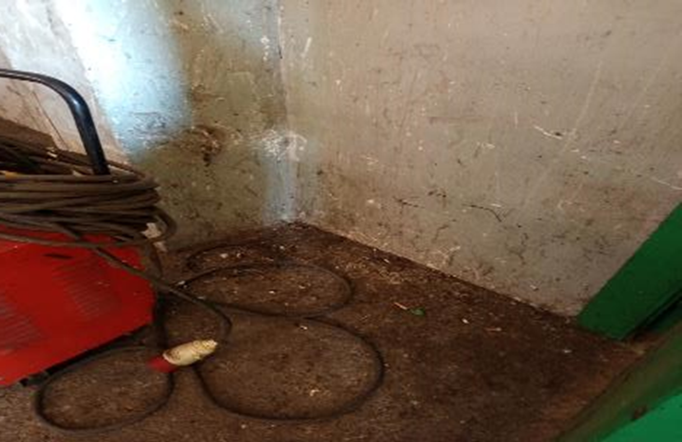
- в санитарно-бытовом помещении при умывальнике отсутствуют разовые полотенца;
- осветительный прибор в токарном цеху не содержится в чистоте (под плафоном мухи);
- малые архитектурные формы (урна) у входа в ремонтную мастерскую не поддерживается в исправном состоянии;
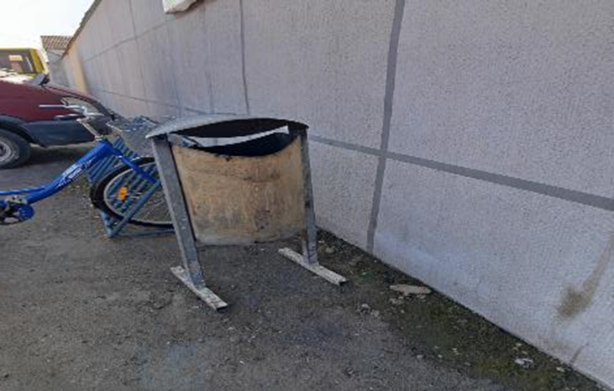

Столовая аг.Б.Жуховичи:
-на объекте общественного питания производственные столы не маркированы с указанием назначения.
По итогам проведенного обследования направлена информация руководителю субъекта хозяйствования и Кореличский РИК для рассмотрения и принятия управленческого решения по приведению данных объектов в соответствие с требованиями законодательства в области санитарно-эпидемиологического благополучия населения.

Помощник врача-гигиениста
санитарно-эпидемиологического отдела О.Н. Каляда

